Изкуствен интелект: Навлизане в бъдещето

Изкуственият интелект (ИИ) представлява едно от най-вълнуващите и бързо развиващи се научни направления в съвременния свят. Той преобразува индустрии, наука и дори ежедневието ни, като отваря нови възможности и предизвиква важни етични въпроси. Тази статия има за цел да разгледа основните аспекти на изкуствения интелект, неговото влияние в различни сфери и бъдещето, което ни очаква във връзка с него.

## Основи на изкуствения интелект

Изкуственият интелект обединява компютърни алгоритми, които имитират когнитивните функции на човешкия ум, като учене, решаване на проблеми и вземане на решения. Съществуват различни подходи към ИИ, включително машинно обучение, дълбоко обучение и невронни мрежи, всеки от които има своите приложения и предизвикателства.

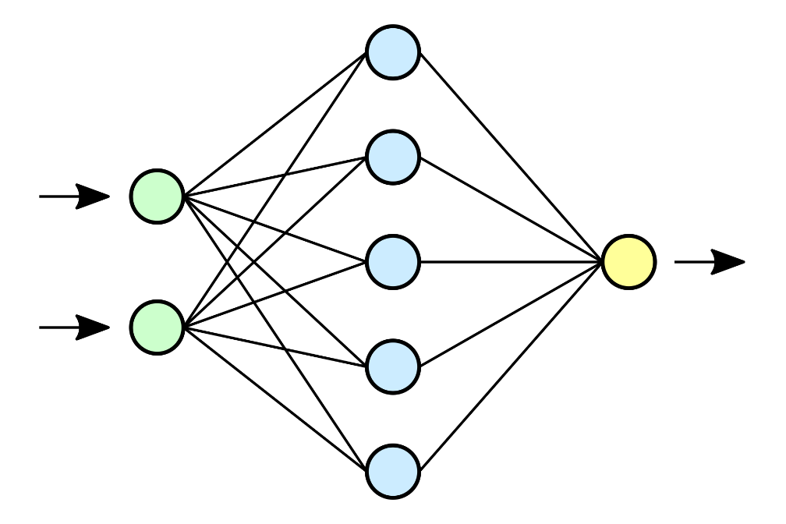

*(Опростен изглед на изкуствена невронна мрежа)*

## Динамиката на развитието

Ръстът на използването на изкуствен интелект (ИИ) през последните години е бил експоненциален, като приложенията на ИИ се наблюдават във все повече сектори. Статистиката показва, че през 2015 г. глобалният пазар на ИИ технологии е бил оценен на приблизително 5 милиарда долара. Очакванията са този пазар да нарасне до над 150 милиарда долара до края на 2025 г., което представлява увеличение с повече от 30 пъти за десетилетие. Такъв ръст подчертава как бързото развитие на ИИ технологиите трансформира икономиката и обществото, като предлага нови възможности за иновации и ефективност в различни области като здравеопазването, образованието, производството и услугите.

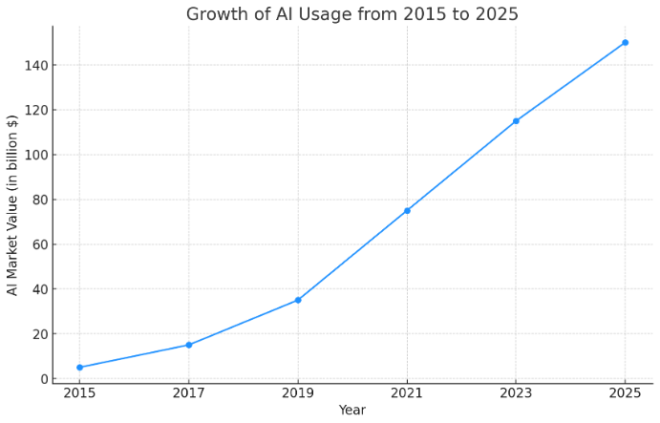

## Влияние в различни сфери

Изкуственият интелект вече променя ландшафта в множество области:

* **Здравеопазване**: ИИ помага за анализ на медицински данни, подобряване на диагностиката и персонализиране на лечението.
* **Финанси**: Алгоритмите за ИИ се използват за управление на риска, алгоритмична търговия и предотвратяване на измами.
* **Транспорт**: Автономните превозни средства са един от най-очакваните аспекти на ИИ, обещаващи да преобразят начина, по който пътуваме.
* **Образование**: Персонализирани образователни платформи, базирани на ИИ, предлагат индивидуализирани учебни планове и материали.

## Етични съображения

С нарастването на изкуствения интелект нарастват и етичните предизвикателства, свързани с него. Въпроси като поверителността на данните, автономията, злоупотребата с технологии и безработицата, предизвикана от автоматизацията, са в центъра на обществените дебати.



## Бъдещето на изкуствения интелект

Бъдещето на ИИ е толкова обещаващо, колкото и непредсказуемо. Очаква се ИИ да продължи да прогресира, въвеждайки иновации във всеки аспект на нашия живот. Въпреки това, важно е да се балансират технологичните достижения с етическите предизвикателства, които съпътстват бързото развитие на тези технологии. Устойчивото и отговорно развитие на ИИ изисква създаването на регулаторни рамки, които насърчават иновациите, защитават индивидуалните права и гарантират сигурността. Също така, е важно да се работи за увеличаване на обществената осведоменост и разбиране за ИИ, както и за подготовката на работната сила за промените, които предстоят.

#### Източици:

ChatGPT: <https://chat.openai.com/>